«День зимующих птиц».
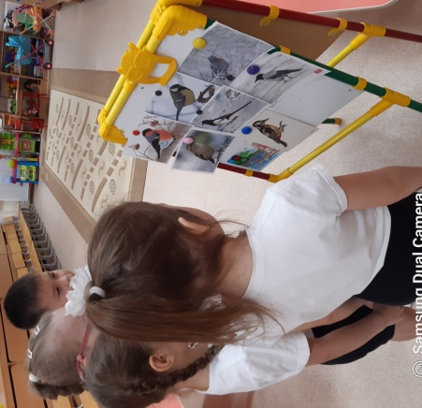
В группе «Затейники» проведён тематический день, который посвящался 15 января день зимующих птиц. С детьми побеседовали и разгадывали загадки, о зимующих птицах.
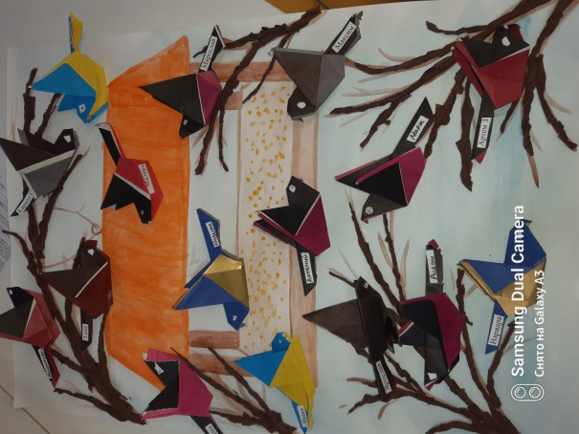
Мы знаем что, зима это суровое время года и тяжелая пора для птиц. Пища очень важна для птиц, ведь в морозы она согревает их как печка. Сытой птице морозы не страшны. Очень важно помогать птицам зимой, а именно мастерить кормушки и кормить птиц, что и сделали ребята на прогулке и при этом понаблюдали за поведением птиц во время корма. Весело поиграли в подвижную игру « Кот и воробьи». Почитали Л.Воронкову «Птичьи кормушки». Конструировали из бумаги в технике оригами «Зимующие птицы: воробьи, синицы, снегири» и составили коллективную композицию на тему «Птицы у кормушки».
Важно закрепить заботу и любовь к нашим пернатым друзьям, чтобы помочь им прозимовать нашу холодную зиму.

Подготовила: воспитатель Сумарокова Л.С.
